Технология модульного обучения.
Тема урока « Белки»(10 класс)
Цели урока:
- Образовательные:
- расширение знаний о строении высокомолекулярных веществ на примере белковой молекулы;
- изучение понятий: первичная, вторичная, третичная структура белка, пептидная связь, денатурация, коагуляция, ренатурация;
- закрепление умений и навыков в написании уравнений полимеризации на примере образования полипептидных молекул.
- Воспитательные:
  - формирование умений и навыков самоконтроля при самостоятельной работе;
  - воспитание аккуратности и внимательности при выполнении работ с применением химических реактивов;
  - отработка навыка в выполнении четко поставленной цели согласно плана.
- Развивающие:
  - продолжить формирование умений и навыков работы с источниками учебной и научно-технической информации, выделять главное и характерное;
  - развитие внимательности, наблюдательности и умений делать выводы при проведении химических опытов;
  - продолжить формирование умения учащихся обобщать полученные знания, проводить анализ и сравнения.
Данный урок проходит в рамках изучения темы « Азотсодержащие соединения». Структура урока разработана с использованием технологии «Модульного обучения», где ученик выполняет работу под руководством учителя и практически самостоятельно достигает конкретных целей учебно-воспитательной деятельности в процессе работы с модулем. Ребята работают в мини-группах подвое в течение двух учебных часов. В модуле четко определены целевой план действий, банк информации и методическое руководство по достижению дидактических целей.

РАБОТА С МОДУЛЕМ
Тема «БЕЛКИ»

- ТЕОРЕТИЧЕСКАЯ ЧАСТЬ
- Структура белка
  - первичная структура (рисунок-схема, какими связями образована)
  - вторичная структура (рисунок-схема, какими связями образована)
  - третичная структура (рисунок-схема, какими связями образована)
  - четвертичная структура (рисунок-схема, пример).
2. Физические свойства белков на примере куриного белка.
3. Функции белков.
- ПРАКТИЧЕСКАЯ ЧАСТЬ
- Приготовление раствора белка:
а/ выдувание куриного белка
б/ растворение белка в насыщенном растворе поваренной соли.
- Химические свойства белков
а/ «осаждение белка солями тяжелых металлов» :
в пробирку поместить 5 капель раствора белка и 2 капли CuSO₄ и добавьте
раствор щелочи NaOH до появления фиолетового цвета раствора. Это каче-
ственная реакция на белок.
б/ «ксантопротеиновая реакция» :
в пробирку внесите 5 капель раствора белка и 5 капель раствора HNO₃.
Получившийся белый осадок осторожно нагрейте до появления желтого
осадка. Это качественная реакция на белок.
в/ «каталитическая активность ферментов в живых клетках»
- на ломтик сырого и вареного картофеля капнуть по 1 капле пероксида
водорода Н₂О₂ ;
- сравните активность фермента в живой и мертвой тканях картофеля.
г/ « свертывание белков при кипячении»
- в пробирку поместите 5 капель раствора белка и нагрейте до кипения.
- Содержимое пробирки охладите и попытайтесь растворить в воде.
- какие изменения происходят в структуре белка при нагревании?
- меняется ли первичная структура белка?
- как называется процесс свертывания белка? выделите причины данного
процесса
- может ли происходить обратный процесс – ренатурация?
III ВЫВОД ПО РАБОТЕ.

Тест по теме «Белки»

1. Выберите вариант ответа, соответствующий первичной структуре белка:
а/. последовательность расположения аминокислотных остатков в белковой цепи;
б/. спиральная конфигурация пептидной цепи;
в/. расположение спиральной пептидной цепи в пространстве (укладка) за счет водородных, ионных и других взаимодействий.
2. Определите термин, подходящий по смыслу слову «полимер»:
а/ нуклеотид; б/ мономер; в/ полипептид.
3. Процесс утраты белковой молекулой своей структурной организации:
а/ гидролиз; б/ коагуляция; в/ ренатурация.
4. Укажите полимер, образованный разными мономерами:
а/ крахмал; б/ белок; в/ полиэтилен; г/ целлюлоза.
5. Укажите элементный состав простых белков:
а/ С, Н; б/ C, H, O, N, S; в/ C, H, N; г/ вся таблица Менделеева.
6. Укажите функциональные группы мономеров белков:
а/ СООН, ОН; б/ С=О, СООН; в/ СООН, NH₂

Учебный текст к блоку «СОСТАВ И СТРОЕНИЕ БЕЛКОВ».
Текст «Первичная структура белка».
Первичная структура белка определяется генотипом, благодаря которому выстраивается специфическая последовательность АК в полипептидную цепь за счет образования пептидной связи. Пептидная связь возникает в результате реакций поликонденсации, полимеризации или дегидролиза. В состав белка-полимера входят остатки 20 L-АК.
Пептидная связь образуется при взаимодействии функциональных групп соседних АК: карбоксильной ─СООН и аминогруппы ─NH₂, взаимное присутствие которых обусловливает амфотерные или специальные свойства: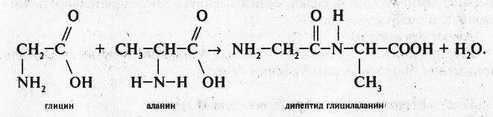

Из 20 АК 8 АК являются незаменимыми, т.е. не синтезируемыми человеческим организмом, но необходимыми для его нормального функционирования (таблица).
Вопросы и задания к тексту.
Первый уровень.
- Какие функциональные группы входят в состав АК и какие их свойства определяют?
- Какую роль выполняют АК в организации первичной структуры?
- Какой единый принцип лежит в основе построения первичной структуры?
Второй уровень.
- По аналогии с примером в тексте из дипептида получите трипептид, назовите его.
- Можно ли предположить функциональные нарушения свойств белка, если изменится последовательность звеньев АК в полимерной цепи?

Текст «Вторичная структура белка».
Вторичная структура – это конфигурация, которую принимает полипептидная цепь, состоящая из звеньев АК, для того, чтобы приблизиться к наиболее компактной структуре. Вторичная структура является промежуточной. Наиболее часто встречается спиралевидная форма вторичной структуры белка (ά-структура). Данную структуру поддерживают водородные связи, образующиеся через 4 фрагмента АК.

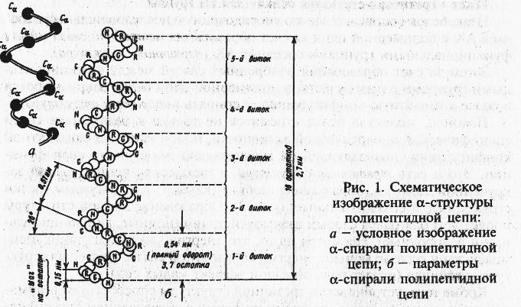

Водородные связи могут обеспечить и соединение соседних полипептидных цепочек с образованием вторичной структуры другого типа – β-структуры.
Вопросы к тексту.

- Какова пространственная конфигурация вторичной структуры?
- За счет чего молекула белка закручивается и удерживает данную структуру?

Текст «Третичная структура белка».
Итак, белок составляет строго упорядоченную последовательность звеньев АК в полимерной цепи за счет образования пептидной связи между функциональными группами соседних АК (первичная структура).
Затем за счет образования водородных связей между функциональными группами разных участков полимерной цепи белки закручиваются в более компактную конфигурацию - спираль (вторичная структура).
Наконец, молекула белка стремится не только к реализации своей специфической биологической активности, но и к наиболее компактной конфигурации, позволяющей ей максимально реализовать свои функции. Это и есть третичная структура – трехмерная конфигурация закрученной спирали, образующая глобулы (клубки) или фибриллы (белки структурные и сократительные) (смотри рисунок). Образование данной структуры происходит благодаря слабым взаимодействиям (ионные, диполь-дипольные и водородные). Третичная структура достаточно устойчива (играет роль большой эффект малых сил).
Кроме того, устойчивости третичной структуры способствуют взаимодействия между функциональными группами с образованием дисульфидных (-S-S-), сложноэфирных и амидных мостиков.
Полярные, гидрофильные R-радикалы обеспечивают специфическую биологическую активность белка.
Если же взаимодействует несколько полимерных структур, образуется четвертичная конфигурация (смотри рисунок). Например, молекула гемоглобина.

Вопросы к тексту.

- Какова пространственная конфигурация третичной структуры?
- За счет чего молекула белка закручивается в клубок и удерживает данную структуру?

Согласны ли вы с общим выводом по блоку полученной информации:
белки – это высшая, самоорганизующаяся форма развития вещества, в которой первичная структура определяет его биологическую активность.

Учебный текст «Свойства белка».
Большинство белков образуют коллоидные растворы, доказательством чего служит способность рассеивать свет.
Размеры молекул белков велики, поэтому их молекулярная масса велика.
Существуют белки, растворимые в воде и нерастворимые (примеры нерастворимых белков: опорные ткани, ногти, шерсть, хрящи).
Белки способны сильно набухать в воде, имеют ярко выраженные гидрофильные свойства.
В растворе белка могут происходить процессы: высаливание (выделение белка из раствора при добавлении соли), денатурация (переход в состояние, отличное от природного, с частичной или полной потерей биологической активности) и коагуляция (нарушение структуры гидратных оболочек макромолекул белка).
Денатурация имеет огромное физиологическое значение для человека. Причины, вызывающие денатурацию, - высокая температура и давление, УФ-излучение, радиация, кислотная или щелочная среда, соли тяжелых металлов. Денатурация приводит к нарушению антигенной чувствительности белка, а иногда и к полному блокированию ряда иммунологических реакций, к потере способности ферментативной деятельности и к нарушению обмена веществ, к камнеобразованию в почечных чашечках, лоханках, мочеточниках(камни имеют белковую основу).
При необратимой денатурации полностью нарушаются организация тканей и кроветворная способность мозга. Обратимая денатурация протекает в нормальных физиологических условиях – это взаимное превращение неактивных и активных форм ферментов и соответствующих гормонов. В последние годы ученые стремятся решить эту сложнейшую проблему. Так, И.Н.Буланкиным высказано интересное предположение, что процессы старения при возрастных изменениях организма связаны с медленно протекающей денатурацией белков. Может быть, именно в преодолении этого процесса лежит ключ к продолжению жизни.

